Выбор услуги
Пользователь (ФЛ) авторизуется на ЕПГУ и в каталоге услуг выбирает запись в школу:
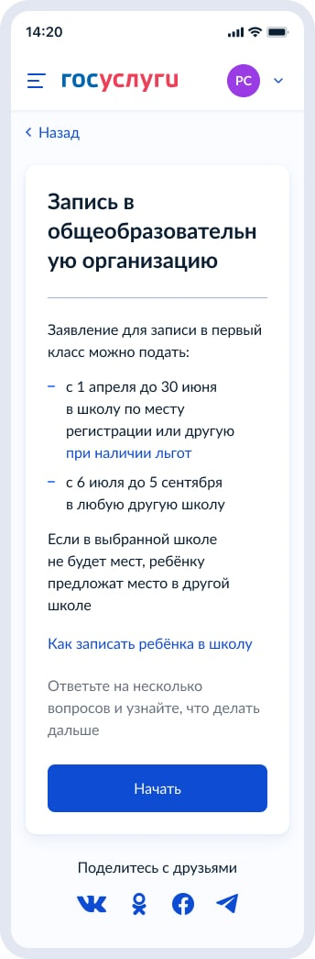

Рисунок 4 – Макет выбора услуги запись в школу в каталоге услуг на ЕПГУ
Далее заявитель нажимает кнопку «Начать».
Заявитель переходит к указанию льгот, если запись осуществляется после 1 апреля (Рисунок 9), или переходит на экран (Рисунок 5), если запись осуществляется до 1 апреля.

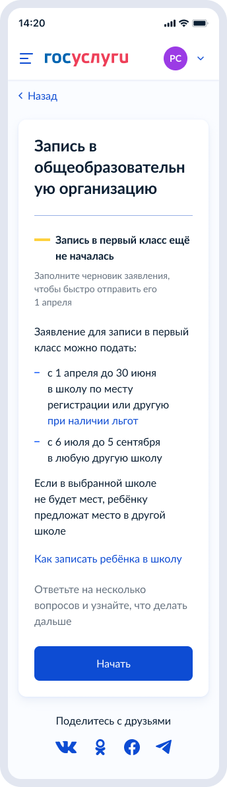
Рисунок 5 – Экран при записи до 1 апреля

При нажатии на ссылку «при наличии льгот»:

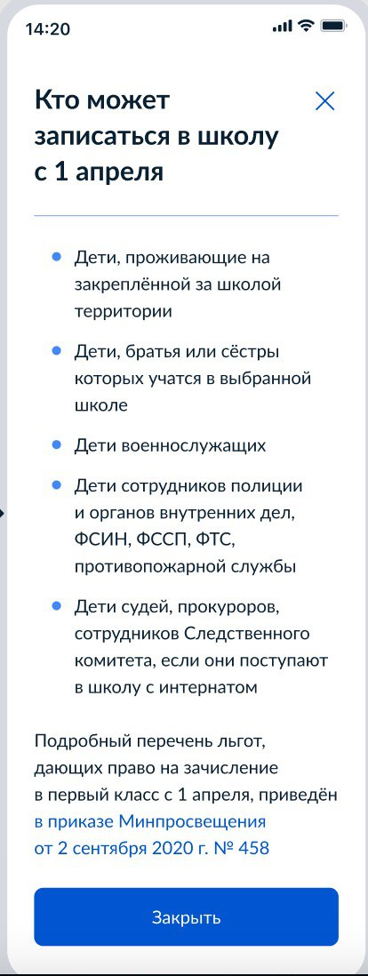

Рисунок 6 – Кто может записаться в школу с 1 апреля

При нажатии на ссылку «Как записать ребёнка в школу»:
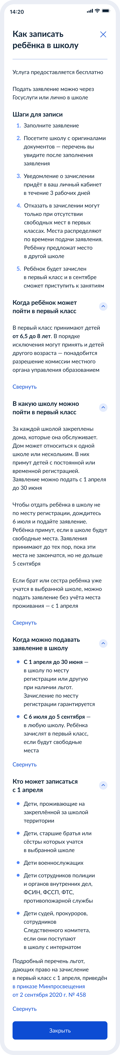
Рисунок 7 – Как записать ребёнка в школу

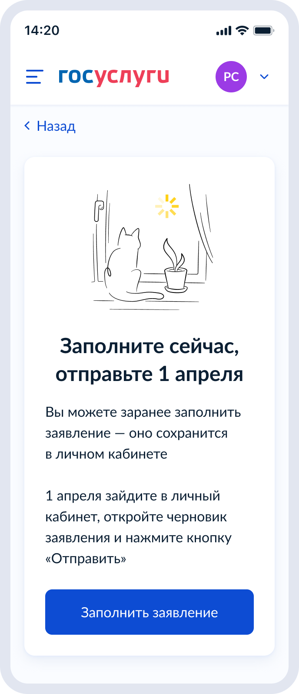
Рисунок 8 – Экран при записи до 1 апреля. Информация для заполнения

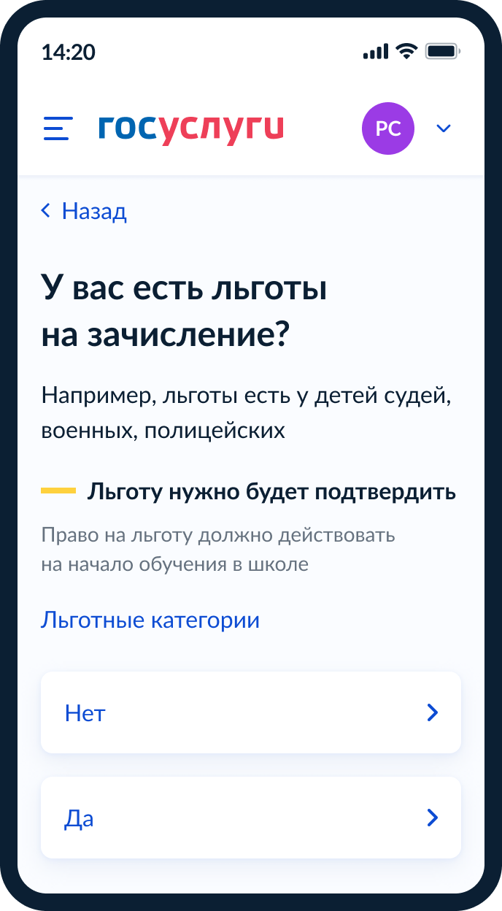
Рисунок 9 – Выбор льготы

Если пользователь выбирает «Да», то он переходит к шагам, описанным в разделе 4.1.3, если «Нет» – 4.1.2

При отсутствии льгот

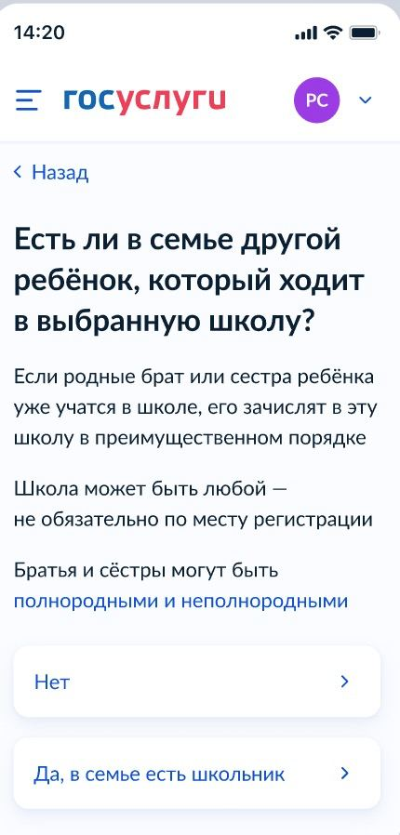

Рисунок 10 – Наличие другого ребёнка в семье

Если пользователь выбирает «Да, в семье есть школьник», он переходит к экрану «Кем вы приходитесь ребёнку?» (пункт 4.1.3, рисунок 30). Если пользователь выбирает «Нет», он переходит к экрану рисунка 11.

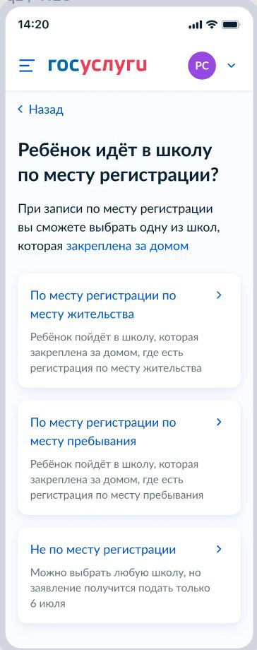
Рисунок 11. Выбор регистрации

При нажатии на ссылку «закреплена за домом» пользователь переходит на страницу жизненной ситуации «Как найти закреплённую за домом школу» (Рисунок 12).
При выборе «Не по месту регистрации», пользователь переходит к экрану, представленному на рисунке 11. Иначе - к экрану, представленному на рисунке 14.

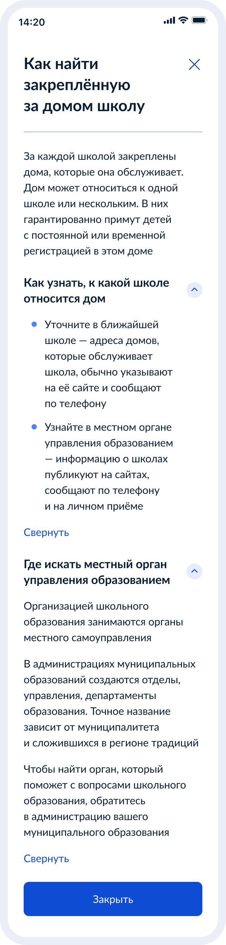
Рисунок 12. Как найти закреплённую за домом школу

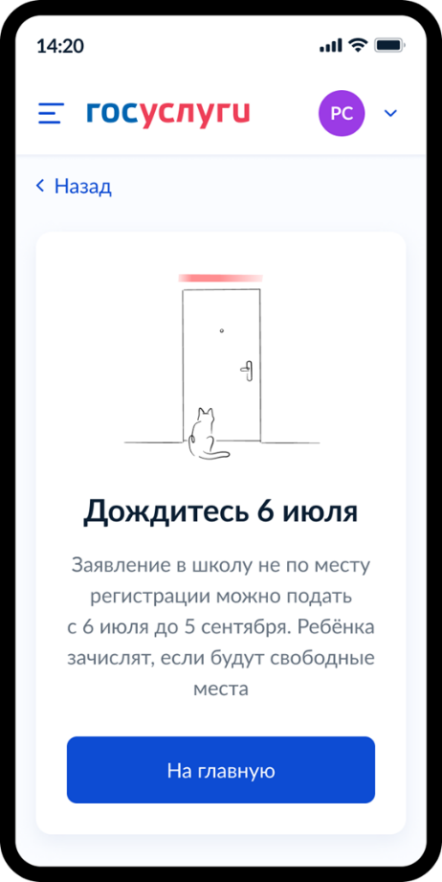
Рисунок 13. Тупик «Дождитесь 6 июля»

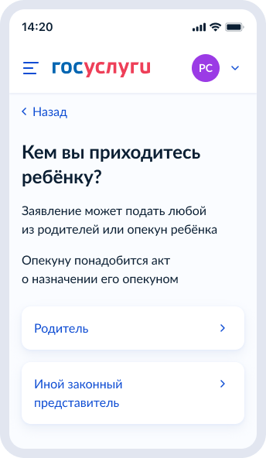
Рисунок 14. Кем вы приходитесь ребёнку?

Независимо от выбора варианта на рисунке 14, пользователь переходит к экрану, представленному на рисунке 15.
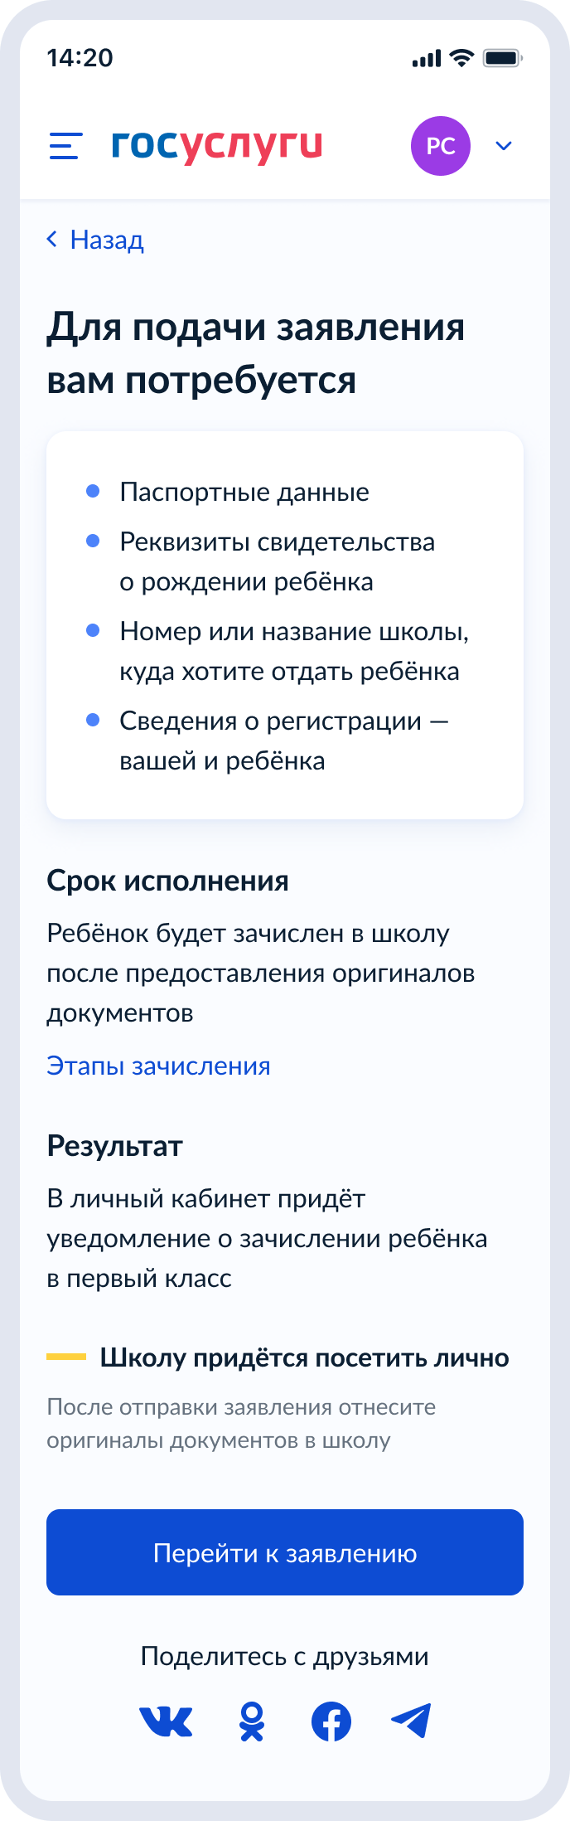
Рисунок 15. Экран сведений о документах и особенностях услуги.

При нажатии на ссылку «Этапы зачисления», пользователь переходит к экрану, представленному на рисунке 16.

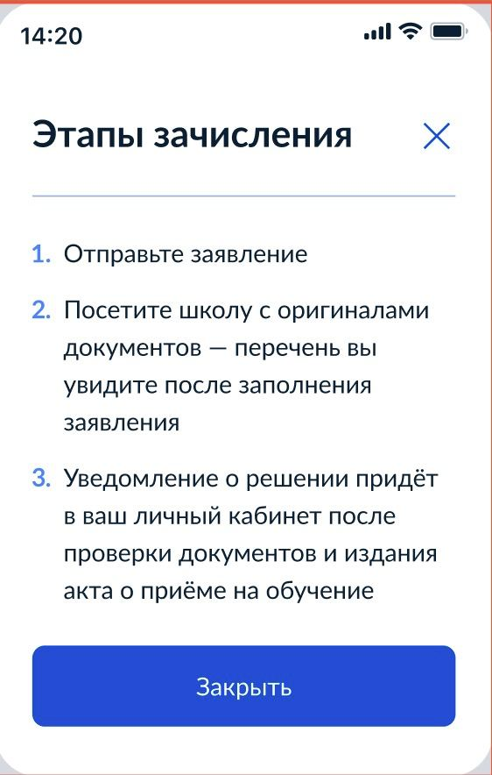
Рисунок 16. Этапы зачисления

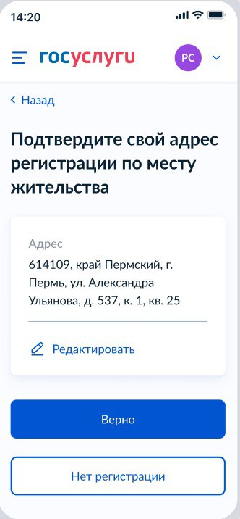 | 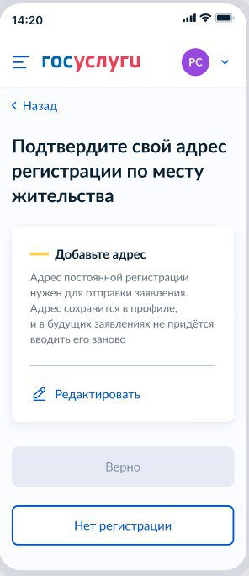

Рисунок 17. Указание адреса регистрации по месту жительства при наличии и отсутствии данных в ЕПГУ

При нажатии на кнопку «Нет регистрации» пользователь переходит к указанию адреса временной регистрации (Рисунок 18).

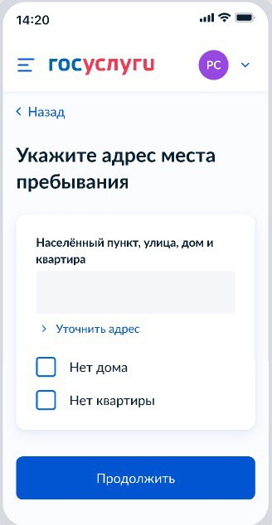
Рисунок 18. Указание адреса места пребывания

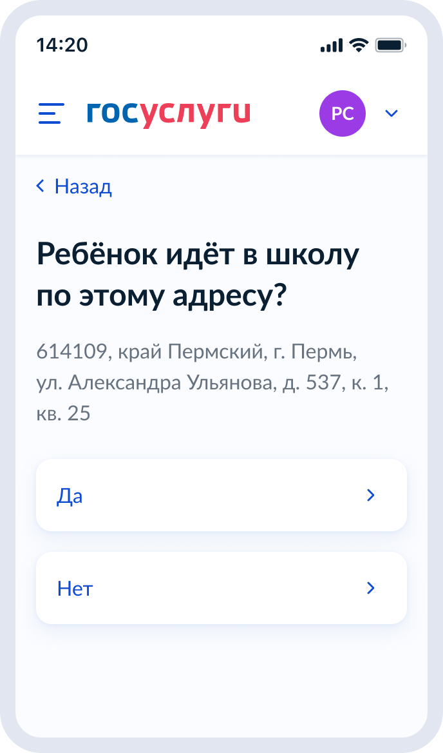
Рисунок 19. Ребёнок идёт в школу по этому адресу?

Если пользователь выбирает «Да», он переходит к экрану, представленному на рисунке 21. Если «Нет» - к экрану, представленному на рисунке 20.

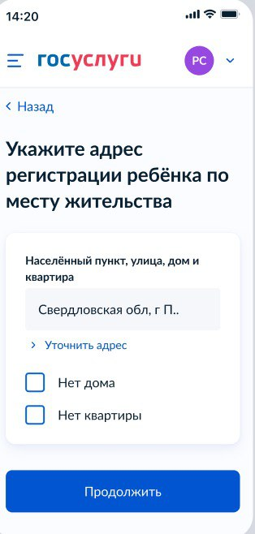 | 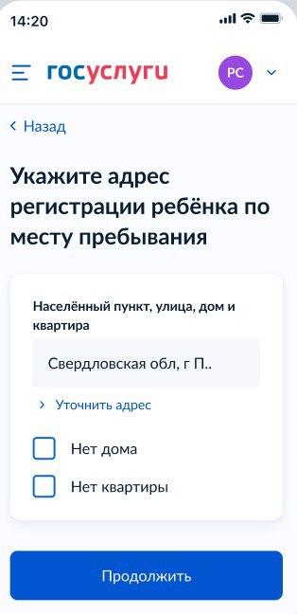
Рисунок 20. Указание адреса регистрации

С помощью ВС «Загрузка данных по школам и адресам» регионы передают список школ и адресов для поиска нужной школы в рамках данной услуги.
После выбора адреса регистрации ребёнка осуществляется поиск школ по следующему алгоритму:
      - Осуществляется поиск адреса ребёнка в справочниках ЕПГУ (от уровня дома и выше, в зависимости от заполнения).
      - Осуществляется поиск адреса по ФИАС в справочнике школ.

Далее выполняется переход к пункту 4.1.4

При наличии льгот

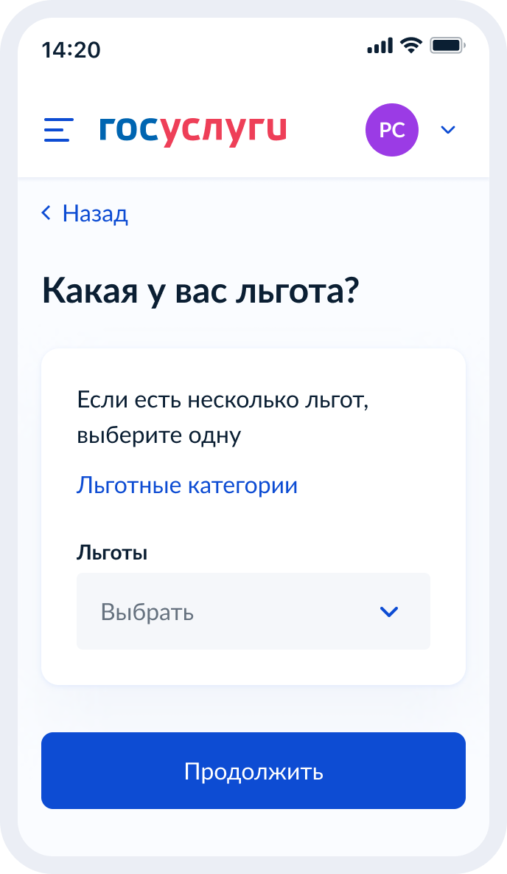
Рисунок 21. Указание льготы
Пользователь имеет возможность получить информацию по льготным категориям при нажатии на соответствующую ссылку и выбрать льготу.

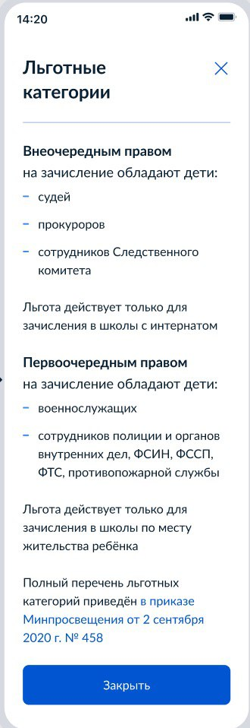
Рисунок 22. Льготные категории

При нажатии на ссылку приказа происходит переход по ссылке https://docs.cntd.ru/document/565697396
Данные по льготным категориям предоставляются из справочника льгот.
При выборе льгот для детей судей, прокуроров и СК пользователь переходит на экран выбора категории школы (Рисунок 23).
При выборе остальных видов льгот пользователь переходит к экрану «Кем вы приходитесь ребёнку?» (Рисунок 27)

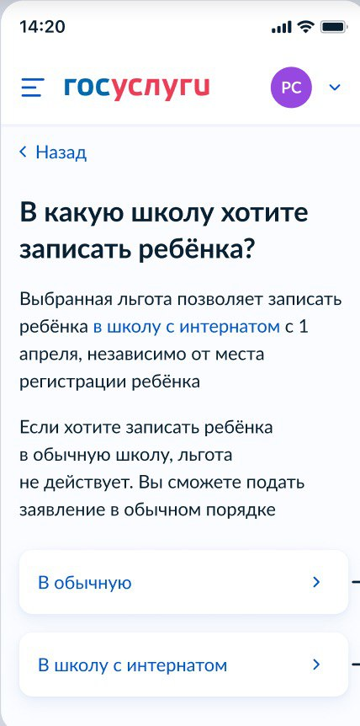
Рисунок 23. Выбор категории школы

При нажатии на ссылку «В школу с интернатом»
Рисунок 23.1 Переход по ссылке

отображается экран:

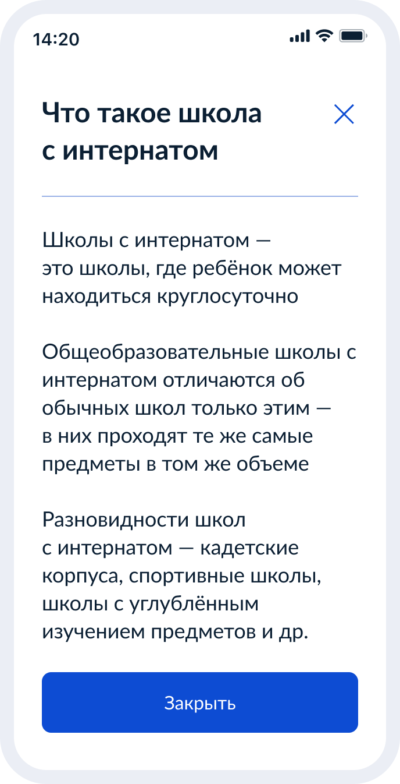
Рисунок 24. Что такое школа с интернатом

При нажатии на кнопку «Закрыть»
Рисунок 25. Выбор школы с интернатом
При выборе варианта «В школу с интернатом» - переход к экрану «Кем вы приходитесь ребёнку» (Рисунок 27)
При выборе обычной школы – переход к экрану «Есть ли в семье другой ребёнок, который ходит в выбранную школу» (Рисунок 26)

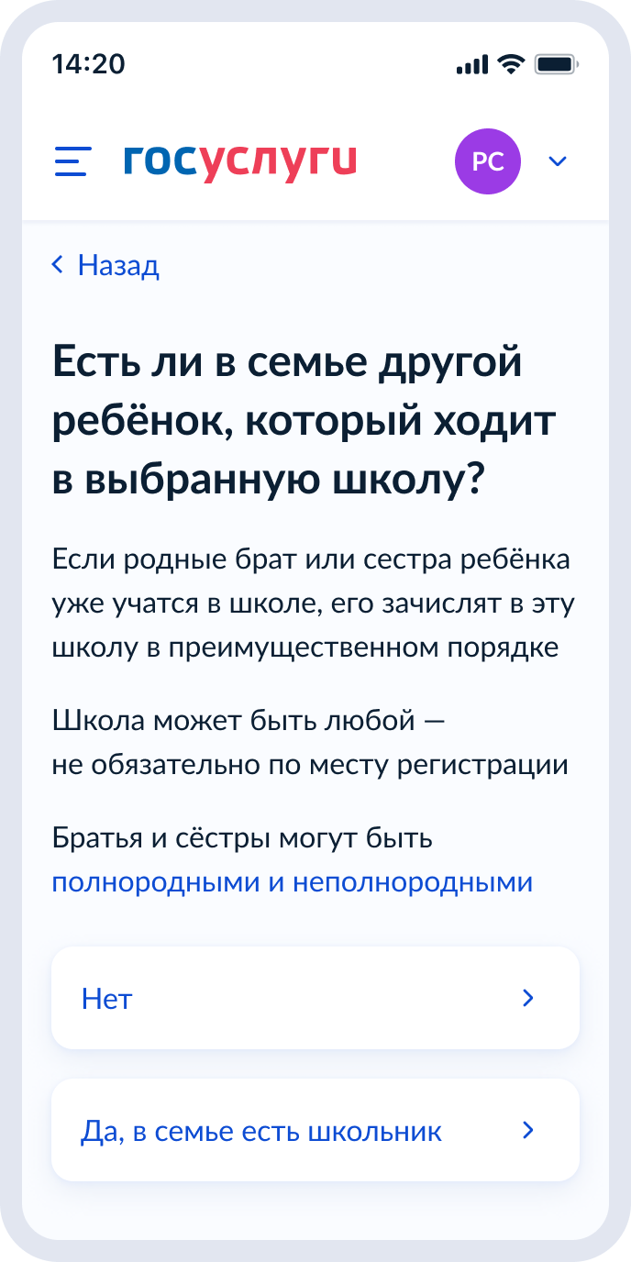

Рисунок 26 – Есть ли в семье другой ребёнок, который ходит в выбранную школу

Независимо от ответа пользователь переходит к экрану «Кем вы приходитесь ребёнку?» (рисунок 27).

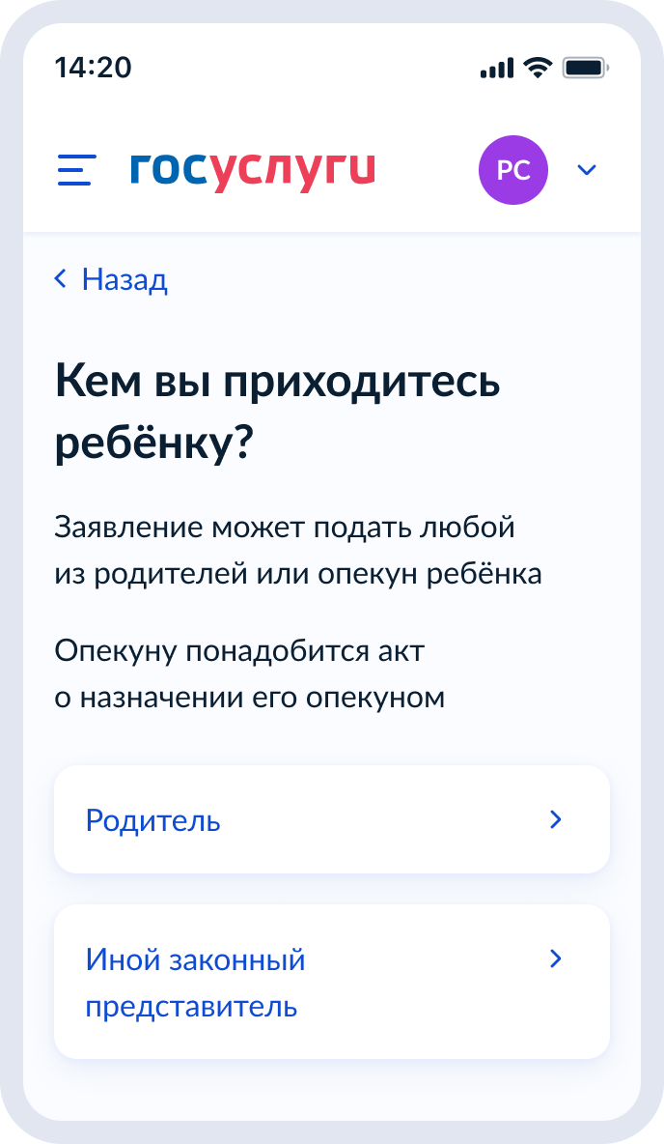
Рисунок 27. Кем вы приходитесь ребёнку?

Далее:

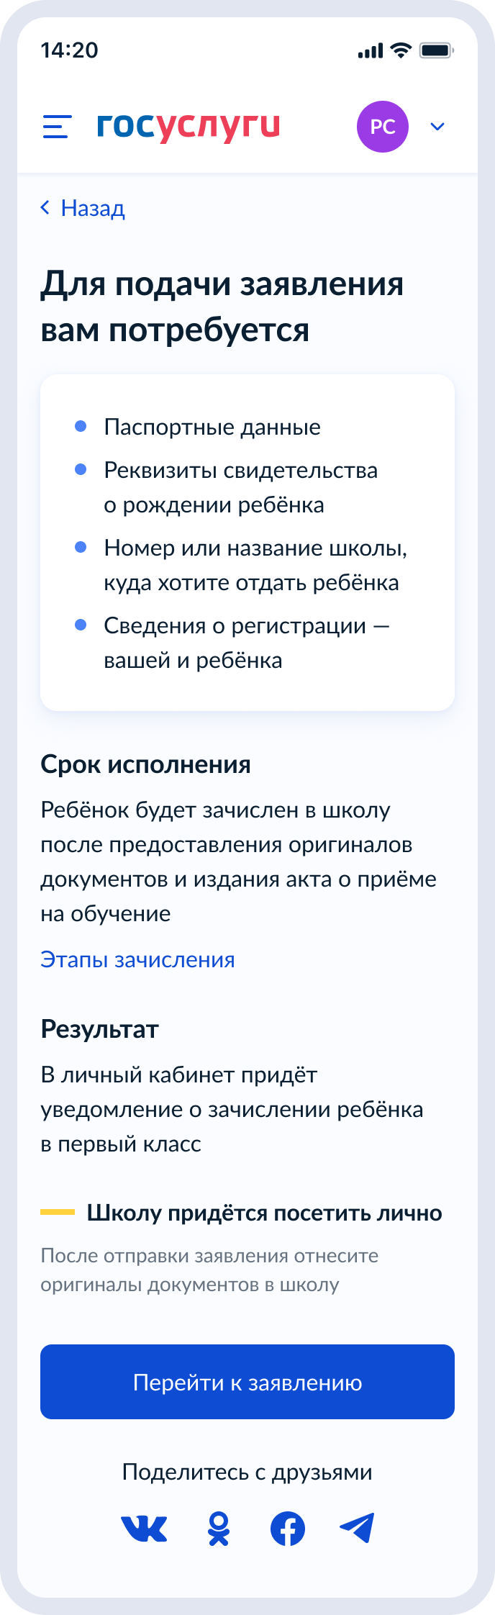
Рисунок 28. Экран сведений о документах и особенностях услуги.

При нажатии на «Этапы зачисления» отображается экран:

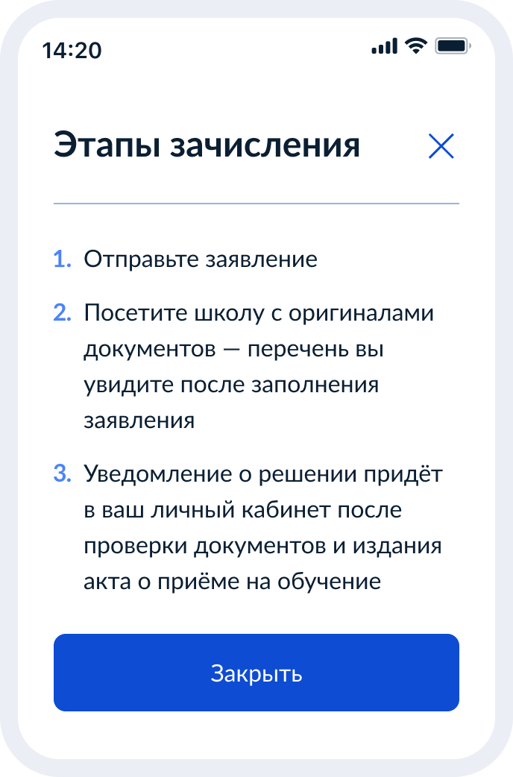
Рисунок 29. Этапы зачисления.

При нажатии «Перейти к заявлению.» необходимо заполнить данные о регистрации.

Рисунок 30. Указание сведений о регистрации.

При выборе «Нет постоянной регистрации»:

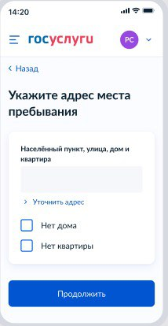
Рисунок 31. Указание сведений о временной регистрации

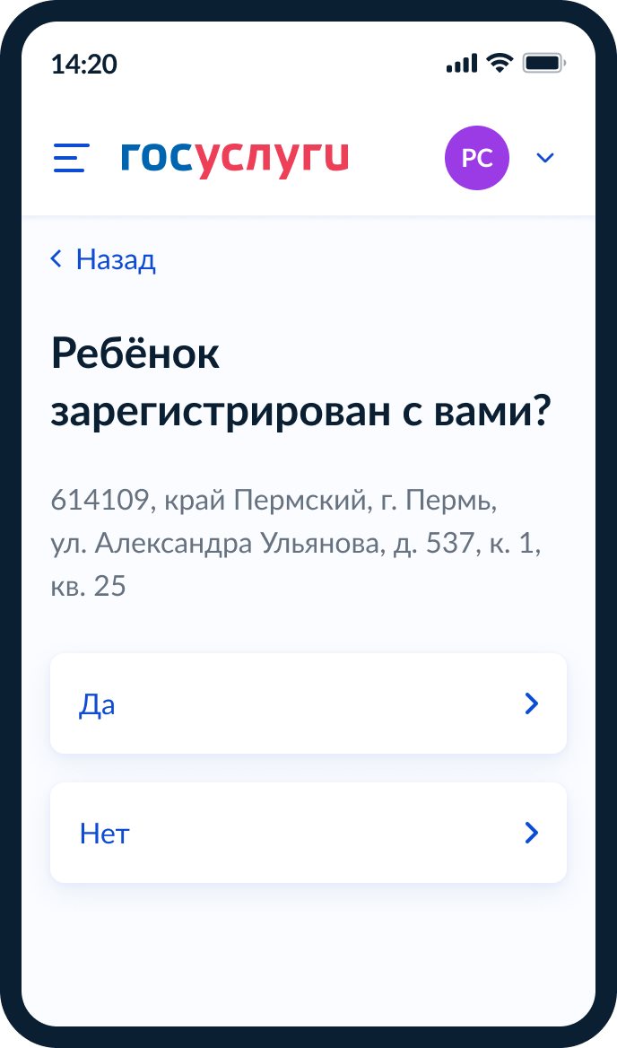
Рисунок 32. Указание сведений о регистрации ребёнка

При выборе «Да» выполняется переход к пункту 4.1.4.
При выборе «Нет»:
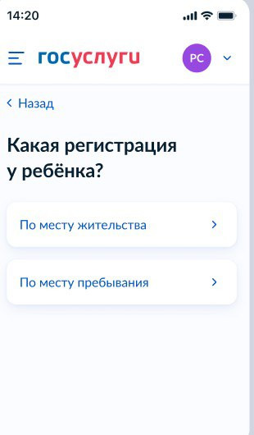
Рисунок 33. Указание сведений о виде регистрации ребёнка

Рисунок 34. Указание сведений об адресе регистрации ребёнка

Если на экране льгот выбраны льготы детей судей, прокуроров или СК и выбран тип школы – интернат, то следующий экран:
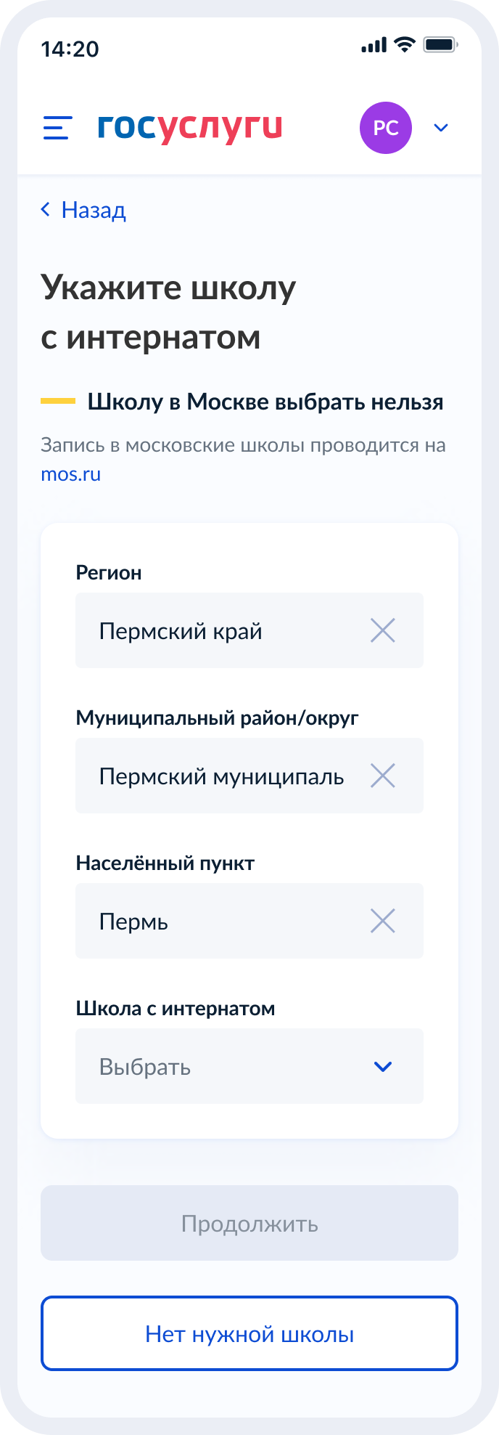
Рисунок 35. Выбор школы с интернатом

Выбор происходит по алгоритму
      - Осуществляется поиск адреса ребёнка в справочнике ФИАС (от уровня дома и выше, в зависимости от заполнения).
      - Осуществляется поиск адреса по ФИАС в справочнике школ.
Принадлежность к интернату определяется параметром SCHOOL_TYPE из справочника школ SCHOOLS. Далее выполняется переход к пункту 4.1.4
При нажатии кнопки «Нет нужной школы»:

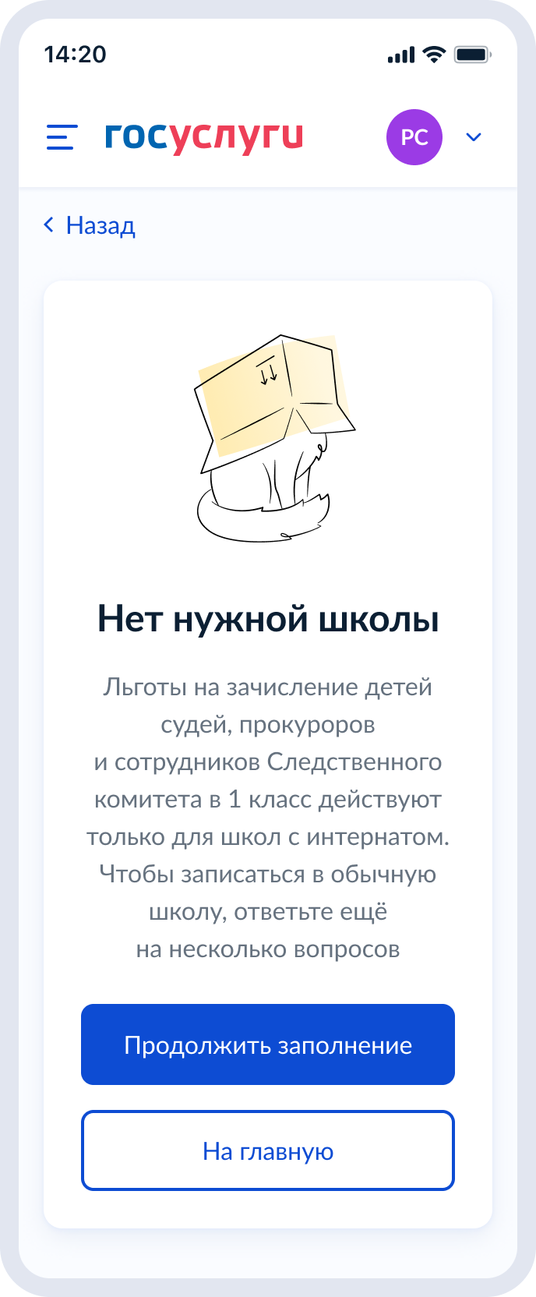
Рисунок 36. Выбор школы с интернатом

Выбор школы
Если список школ не пуст, то они выводятся на экран для выбора (Рисунок 37).
Иначе пользователю доступен ручной поиск школы (Рисунок 39)
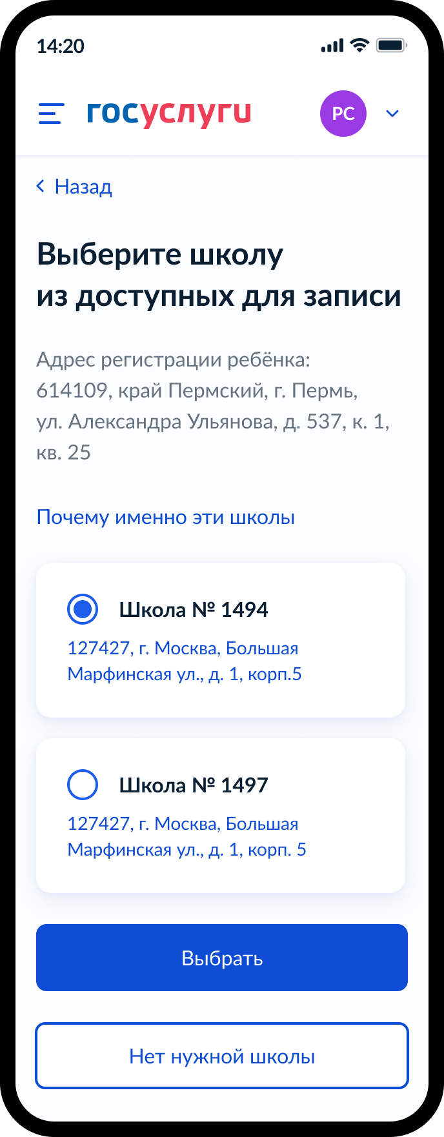
Рисунок 37. Выбор школы

Если нужной школы нет в списке, пользователь нажимает на кнопку «Нет нужной школы» и переходит на соответствующий экран (Рисунок 38).

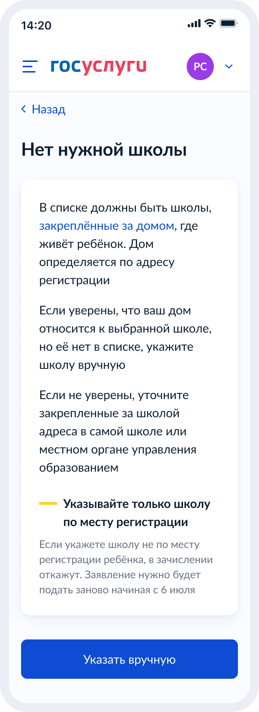
Рисунок 38. Нет нужной школы

При нажатии на кнопку «Указать вручную»:
Рисунок 39. Ручной поиск школы

Сведения о ребёнке
Пользователь переходит на экран «Укажите сведения о ребёнке»
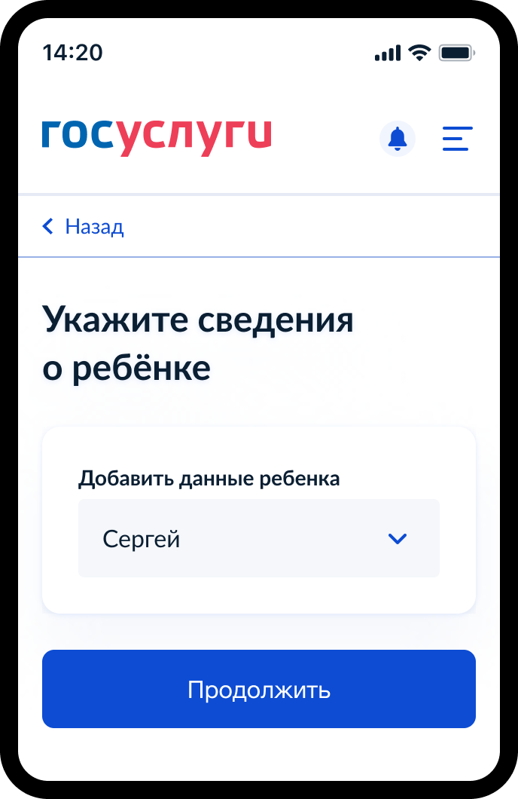
Рисунок 40. Укажите сведения о ребёнке

Пользователь выбирает ребёнка из списка или добавляет сведения о ребёнке и нажимает «Продолжить».

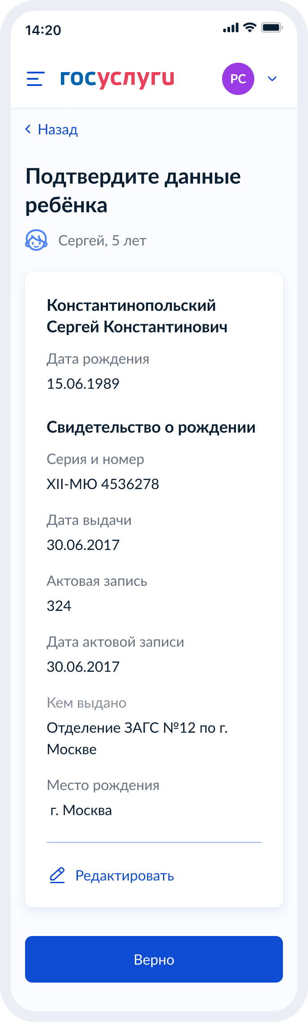 | 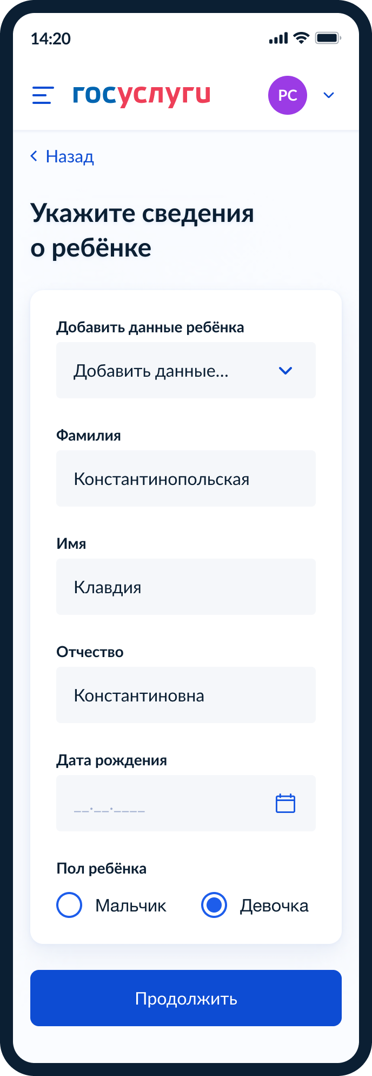
Рисунок 41. Выбор сведений о ребёнке

Если пользователь добавляет сведения о ребёнке вручную, выполняется переход на экран «Какое свидетельство о рождении у ребёнка?» (Рисунок 42).
Если ребёнок выбран из списка, выполняется переход на экран «Гражданство ребёнка российское?» (Рисунок 46)

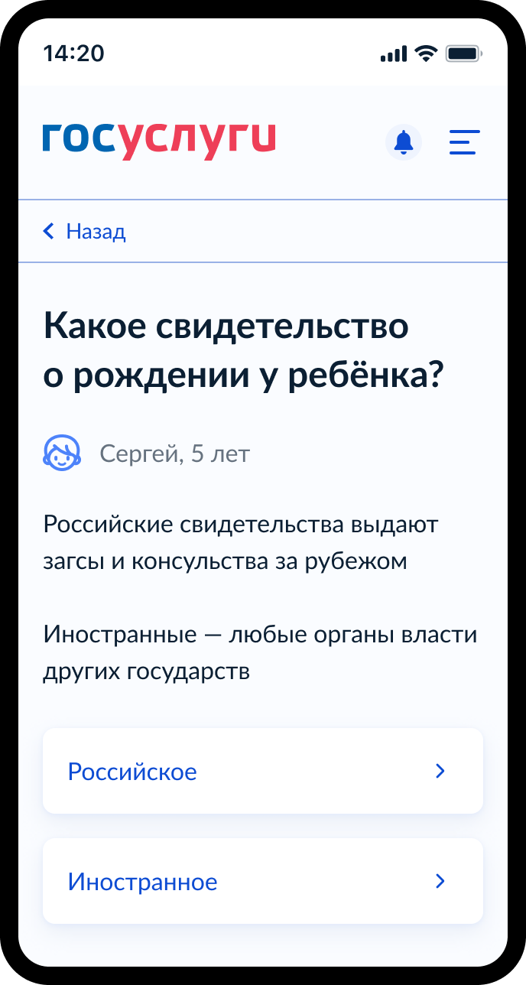
Рисунок 42. Какое свидетельство о рождении у ребёнка?

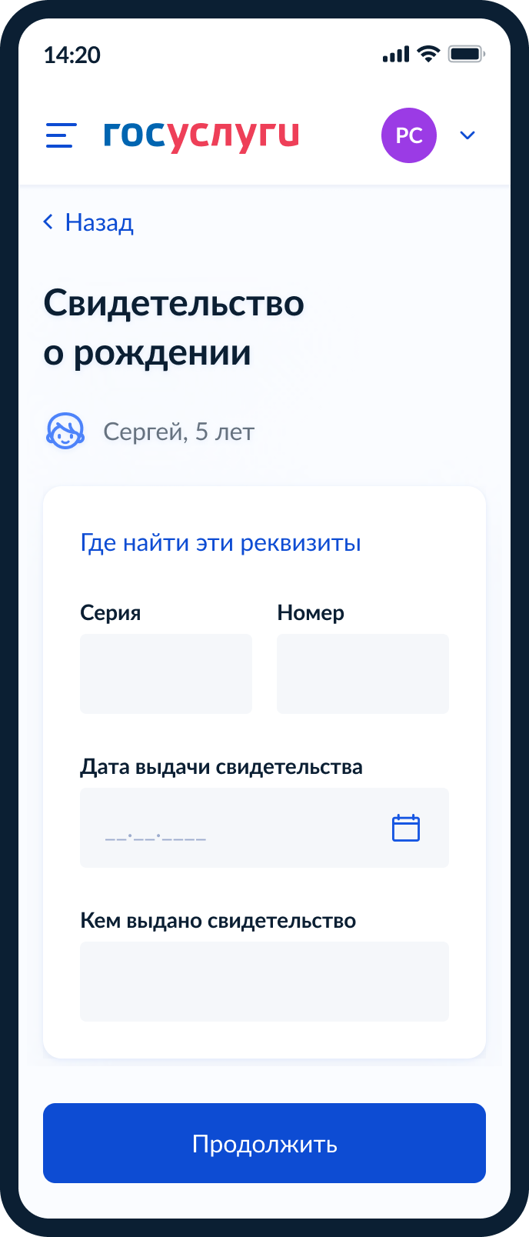
Рисунок 43. Свидетельство о рождении

При нажатии на ссылку «Где найти эти реквизиты» открывается экран «Пример свидетельства о рождении» (Рисунок 44).

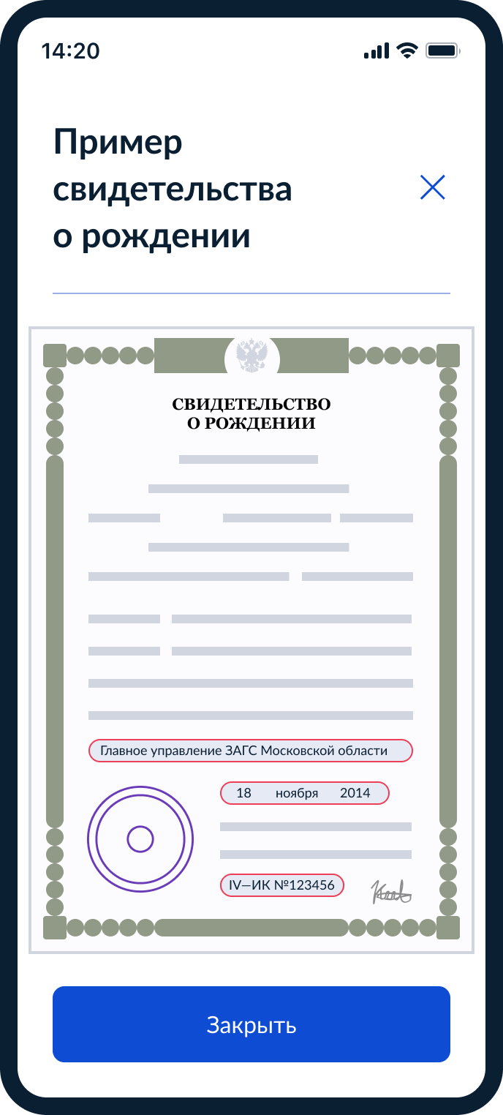
Рисунок 44. Пример свидетельства о рождении

Если свидетельство о рождении ребёнка российское, выполняется переход на экран «Реквизиты актовой записи из свидетельства о рождении» (Рисунок 45).
Иначе выполняется переход на экран «Гражданство ребёнка российское?» (Рисунок 46).

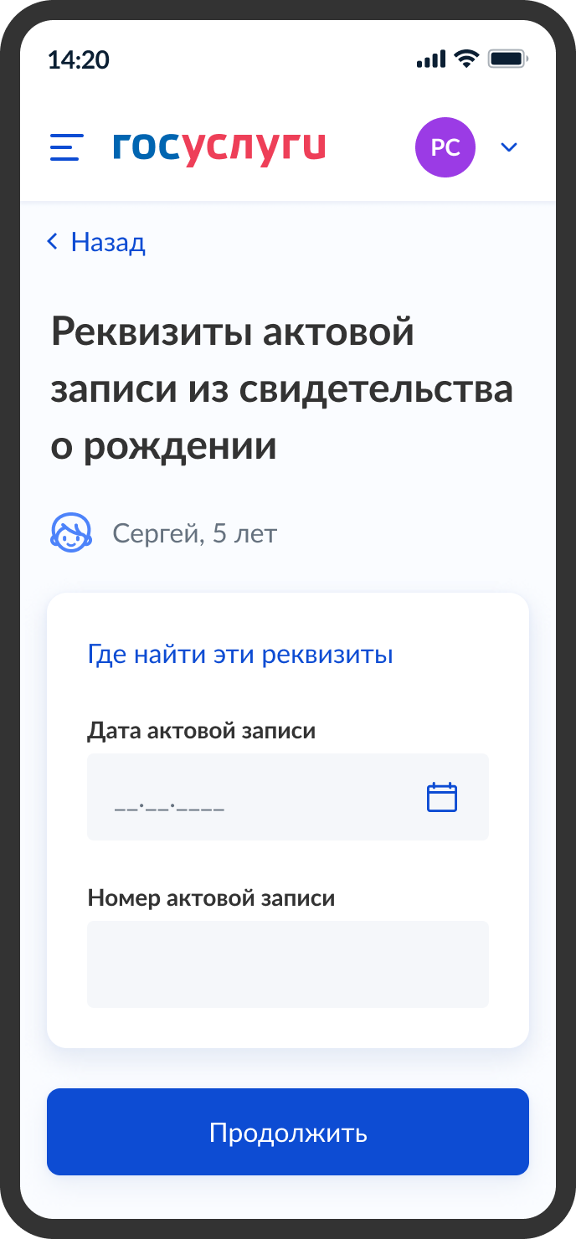
Рисунок 45. Реквизиты актовой записи из свидетельства о рождении

При нажатии на ссылку «Где найти эти реквизиты» открывается экран «Пример свидетельства о рождении» (Рисунок 44).
При нажатии на кнопку «Продолжить» открывается экран «Гражданство ребёнка российское?» (Рисунок 46).

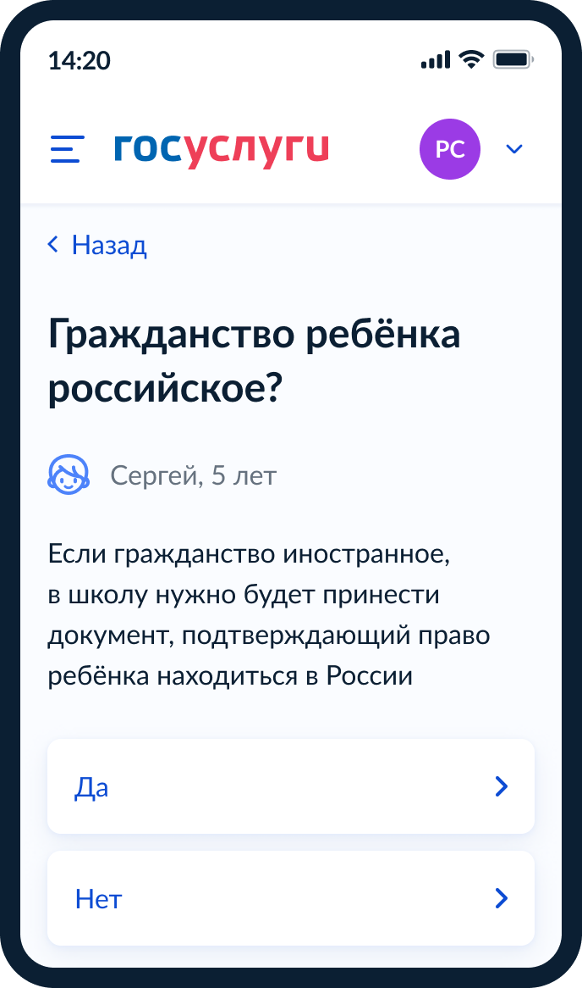
Рисунок 46. Гражданство ребёнка российское?

Далее:
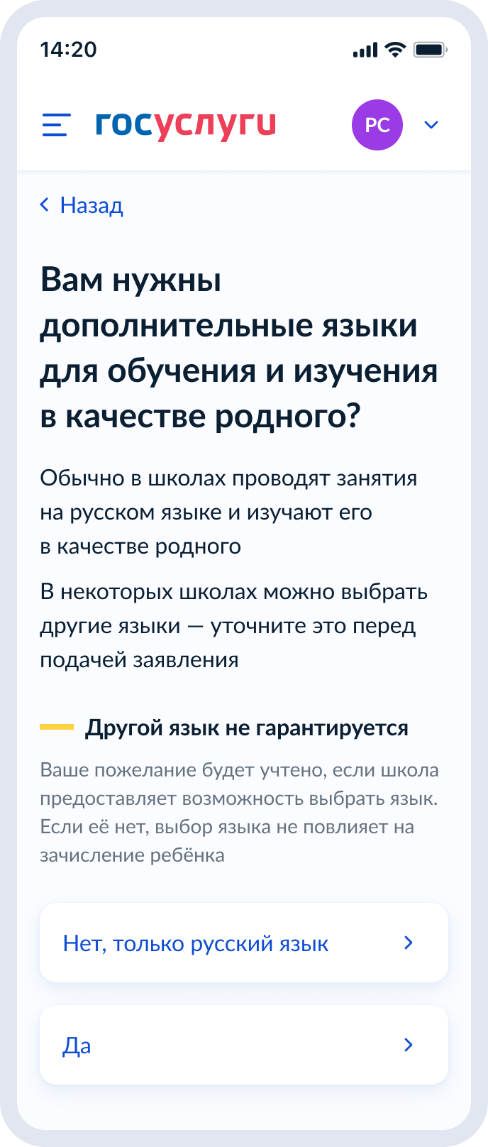
Рисунок 47. Вам нужны дополнительные языки для обучения и изучения в качестве родного?

Если пользователь выбирает «Да», он переходит на экран выбора языка обучения (Рисунок 48). Если пользователь выбирает «Нет, только русский язык», он переходит на экран «Укажите государственный язык вашей республики» (Рисунок 50).
На экраны «Какой язык обучения предпочтителен?» (Рисунок 48) и «Укажите родной язык ребёнка» (Рисунок 49) выводится список всех языков из справочника.

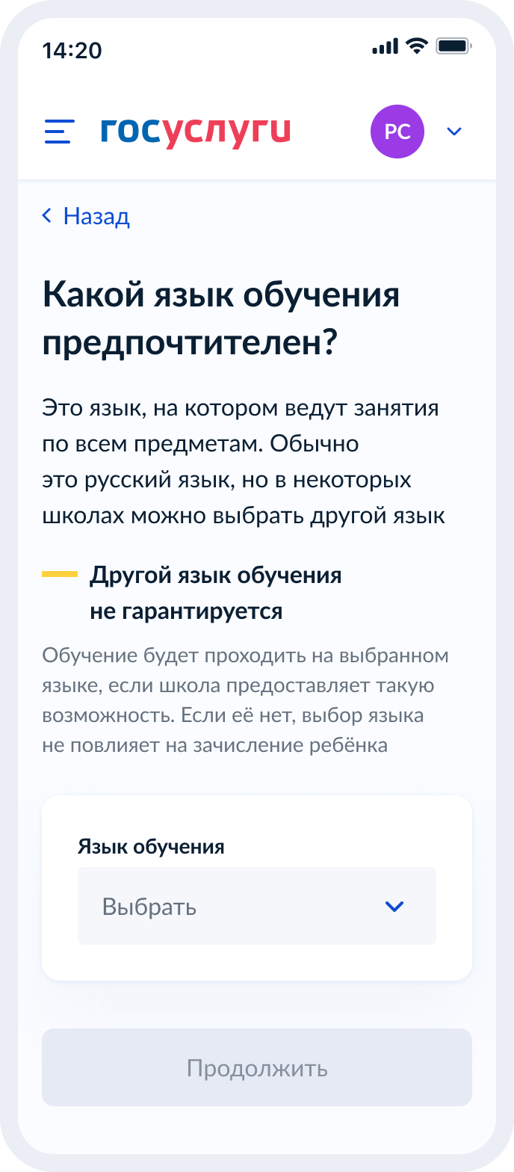
Рисунок 48. Какой язык обучения предпочтителен?

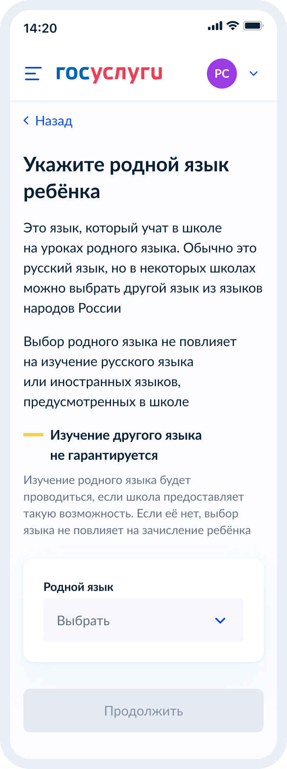
Рисунок 49. Укажите родной язык ребёнка

На экран «Укажите государственный язык вашей республики» (Рисунок 50) выводится список языков из справочника.
Если язык республики не найден в справочнике, осуществляется переход на экран, описанный на рисунке 51.

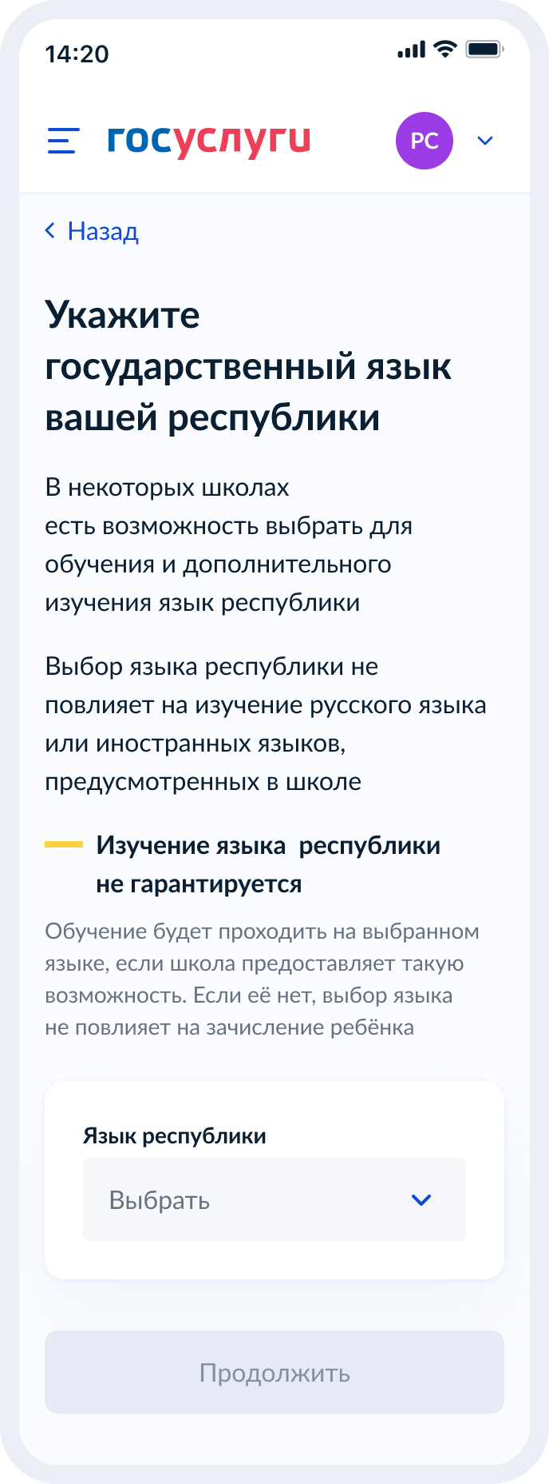
Рисунок 50. Укажите государственный язык вашей республики

Далее:

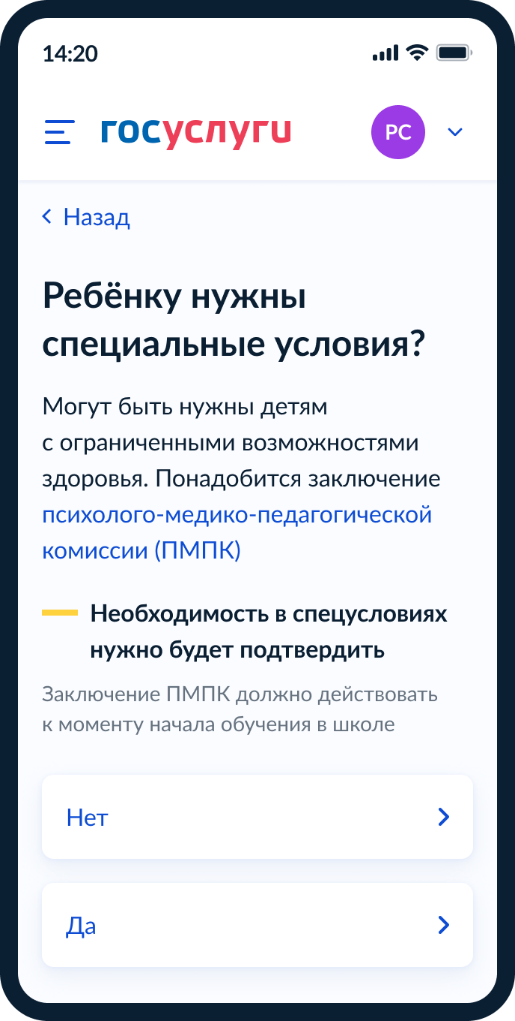
Рисунок 51. Ребёнку нужны специальные условия?

Далее:

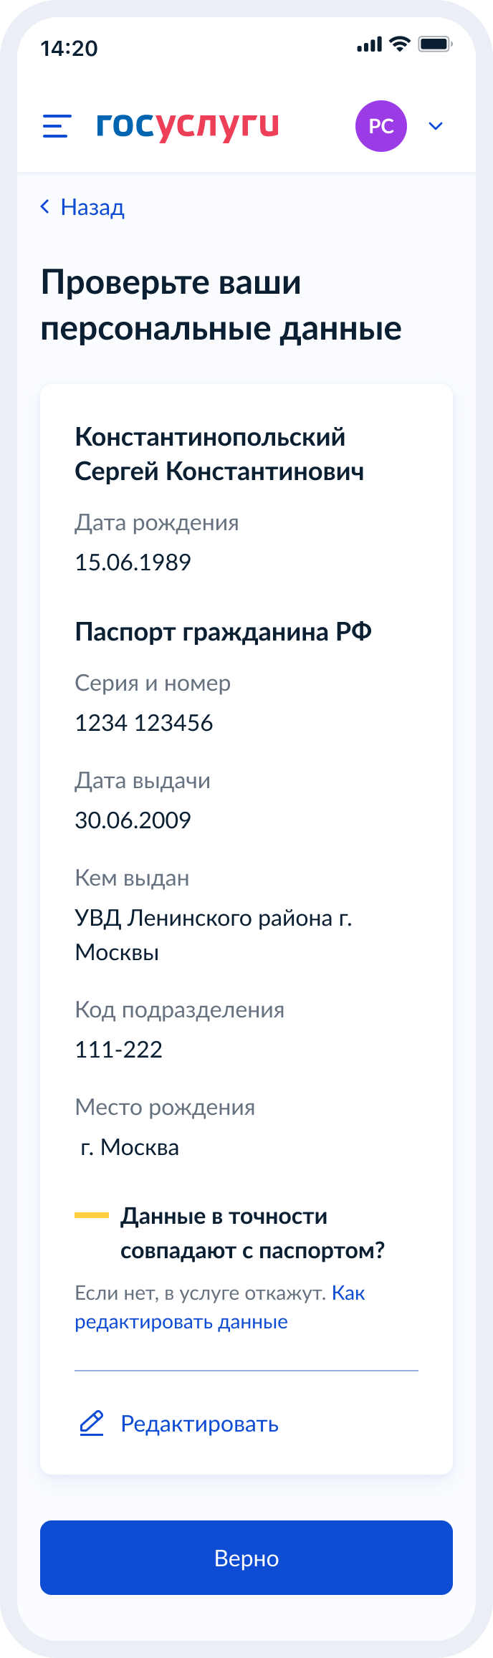
Рисунок 52. Проверьте ваши персональные данные

При нажатии на «Как редактировать данные?» осуществляется переход на соответствующий экран (Рисунок 53).
При нажатии на кнопку «Верно» осуществляется переход на экран «Подтвердите контактный телефон» (Рисунок 54).

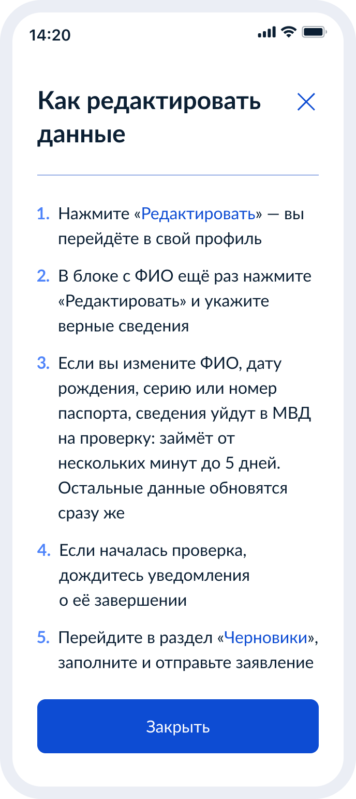
Рисунок 53. Как редактировать данные

При нажатии на кнопку «Закрыть» осуществляется возврат на предыдущий экран.
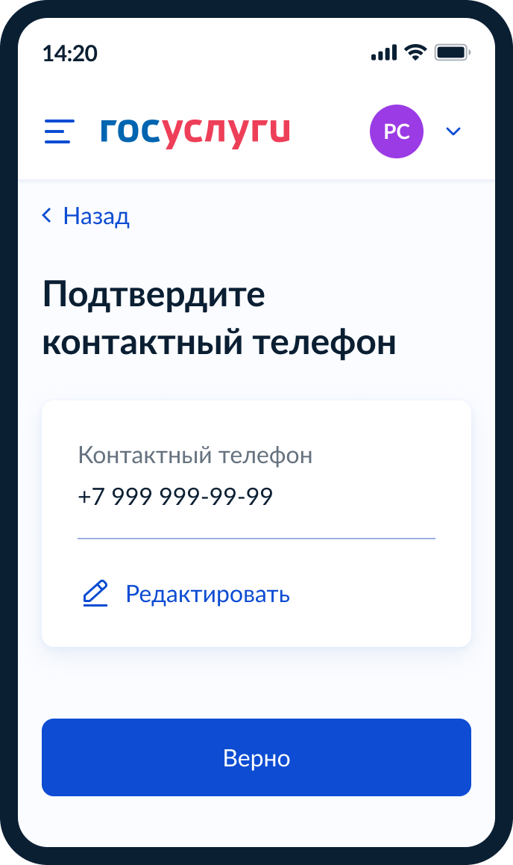
Рисунок 54. Подтвердите контактный телефон

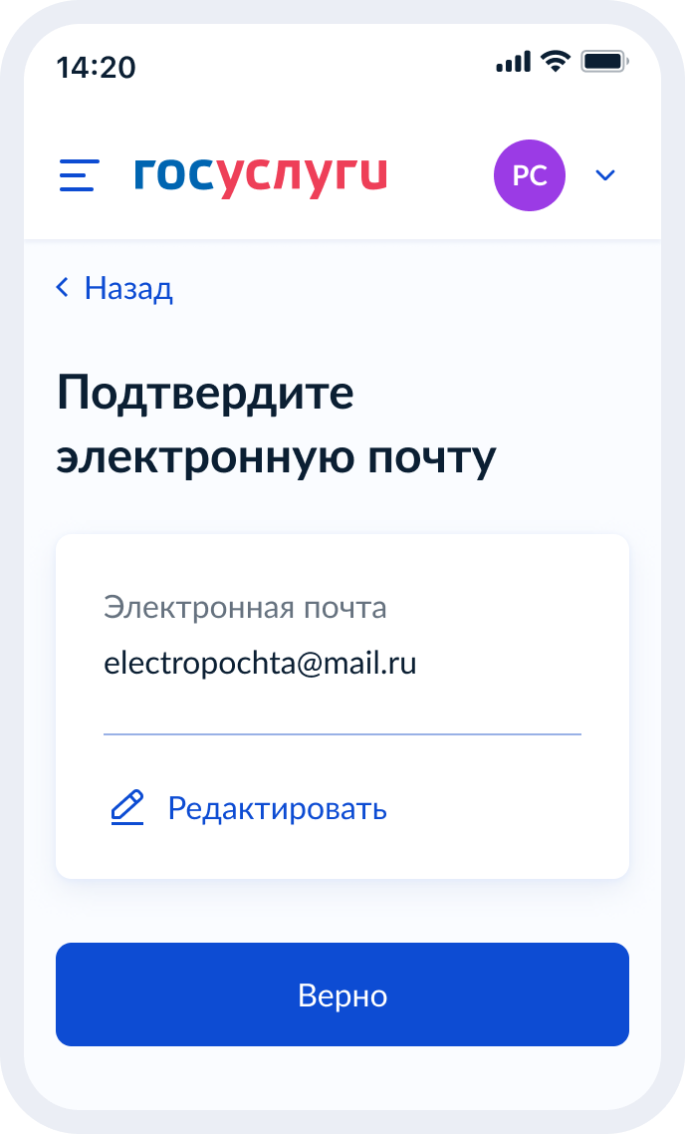
Рисунок 55. Подтвердите адрес электронной почты

Если пользователь отправляет заявление после 1 апреля, то переход к рисунку 56.
До 1 апреля – к рисунку 58.

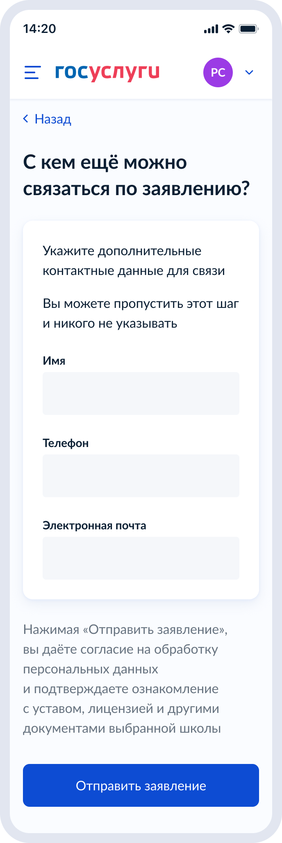
Рисунок 56. С кем ещё можно связаться по заявлению?

При нажатии на кнопку «Отправить заявление» осуществляется переход на экран «Заявление отправлено» (Рисунок 61).

При подаче заявления до 1 апреля:
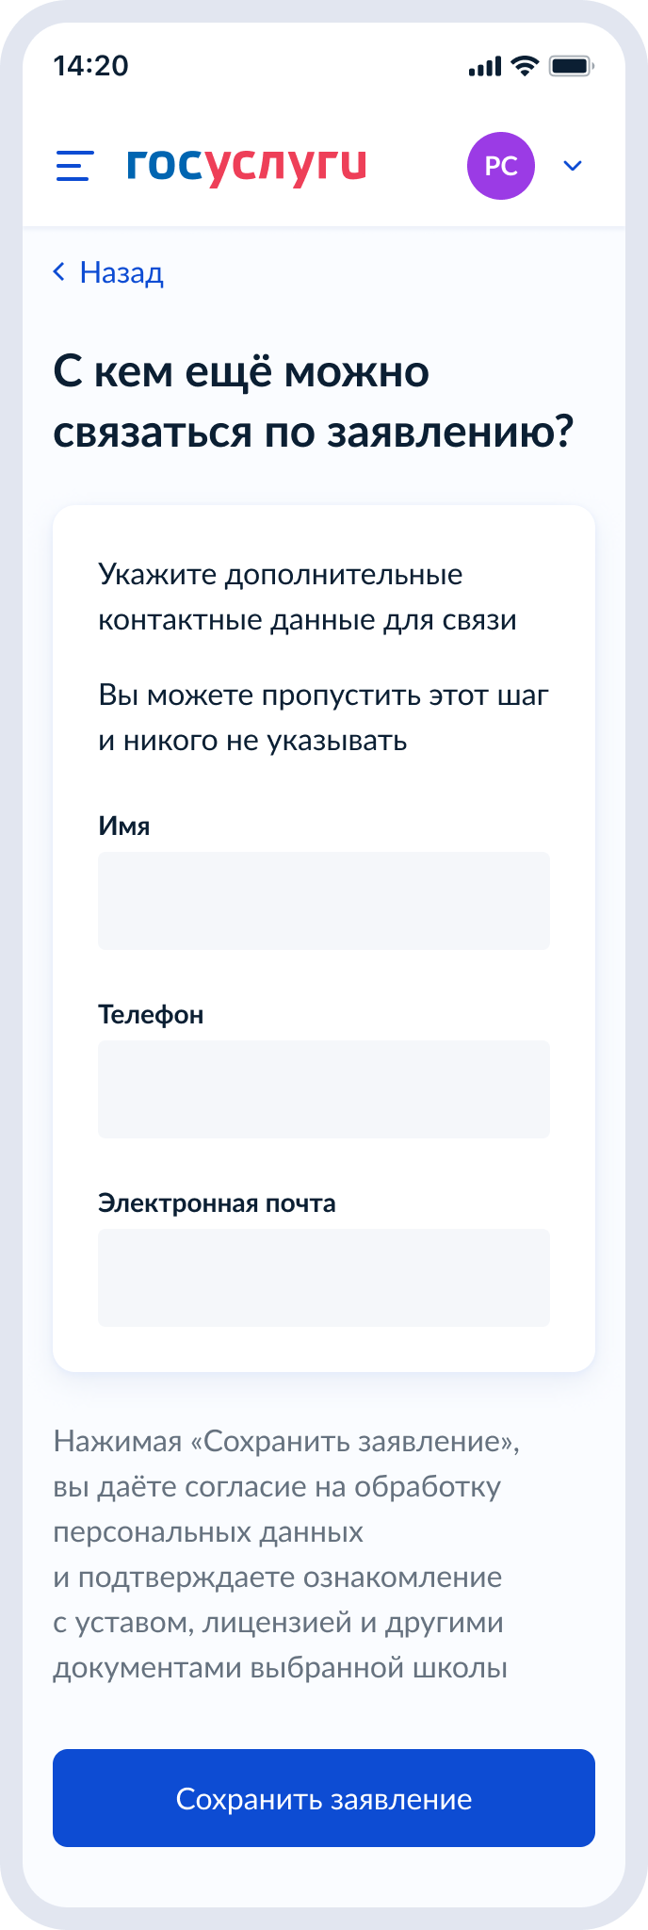
Рисунок 57. С кем ещё можно связаться по заявлению?

При нажатии «Сохранить заявление»:
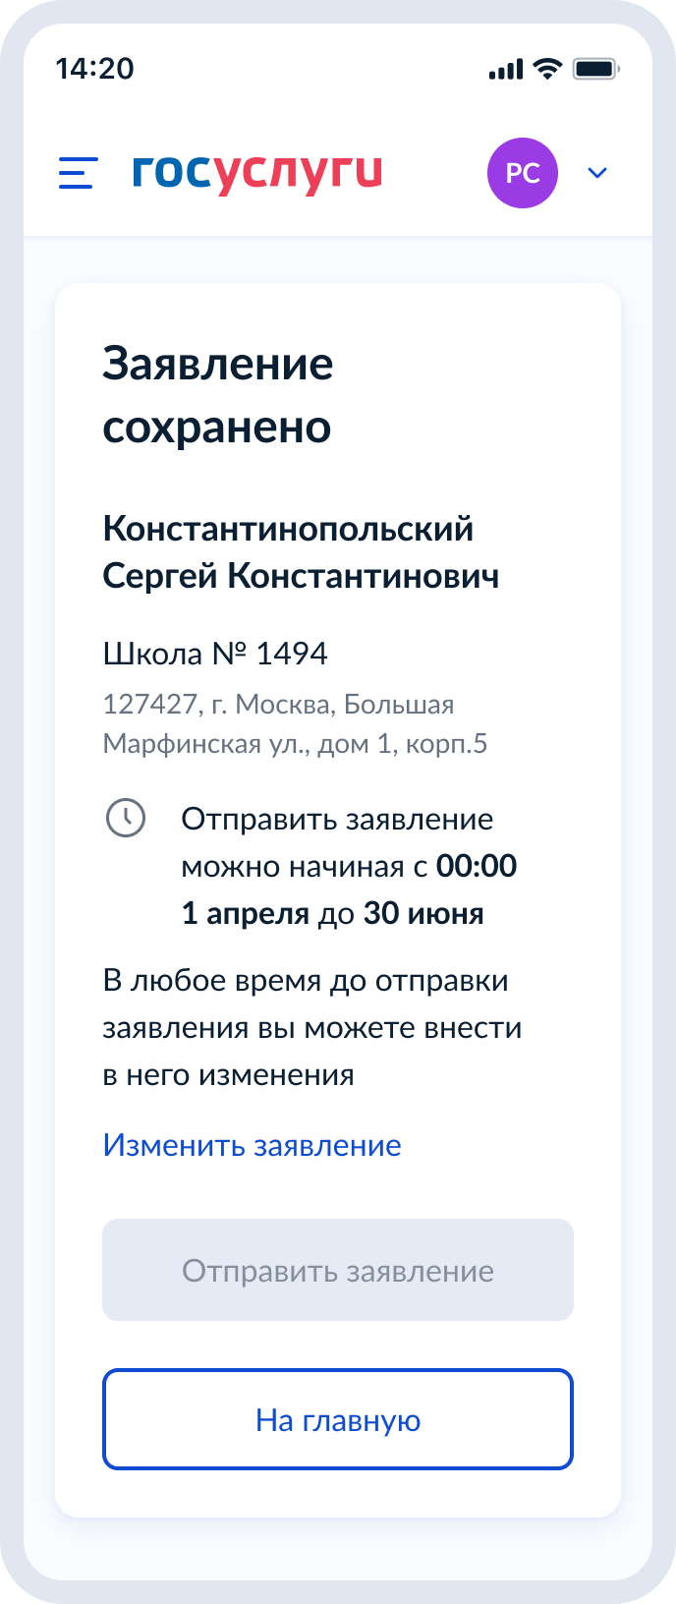
Рисунок 58. Заявление сохранено

При нажатии «Отправить заявление» - переход к экрану «Заявление отправлено» (рисунок 60).
При нажатии «Изменить заявление»:

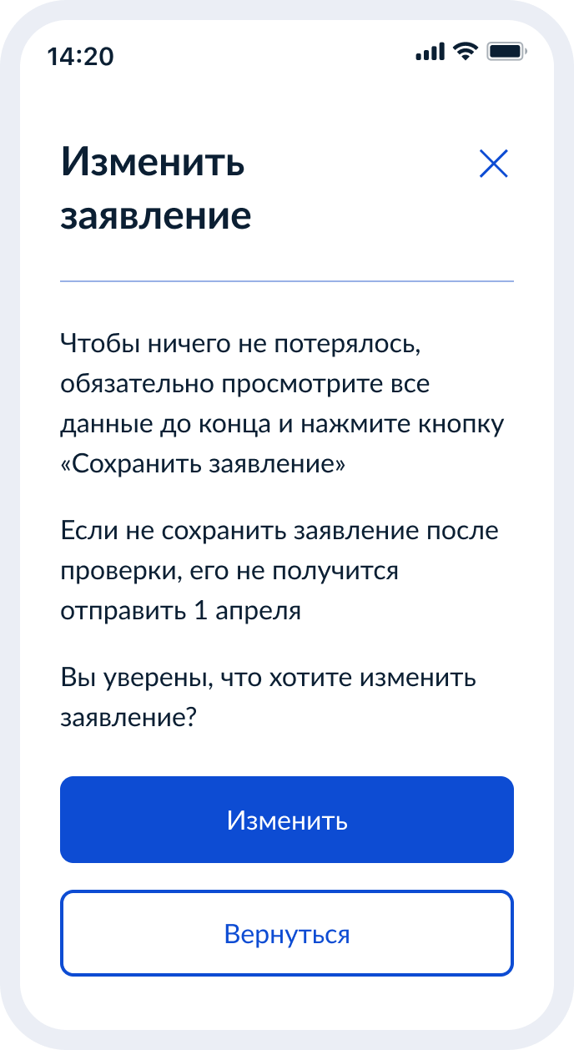
Рисунок 59. Изменить заявление

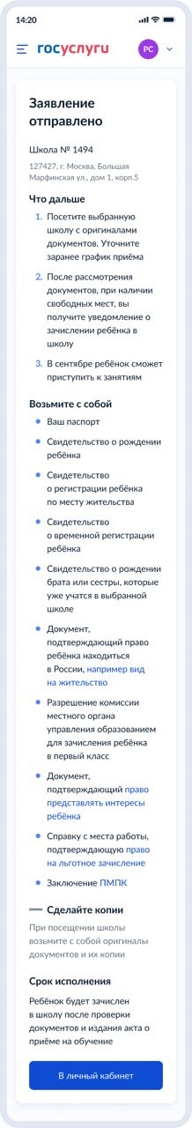
Рисунок 60. Заявление отправлено
При нажатии на ссылку «Например, вид на жительство» выполняется переход на экран «Документы для иностранцев» (Рисунок 61).
При нажатии на ссылку «Право представлять интересы ребёнка» выполняется переход на экран «Документы представителей» (Рисунок 62).
При нажатии на ссылку «Право на льготное зачисление» выполняется переход на экран «Льготные категории» (Рисунок 63).

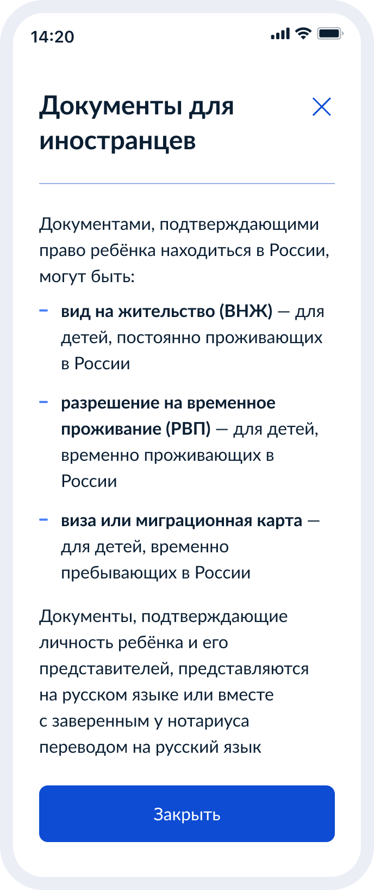
Рисунок 61. Документы для иностранцев

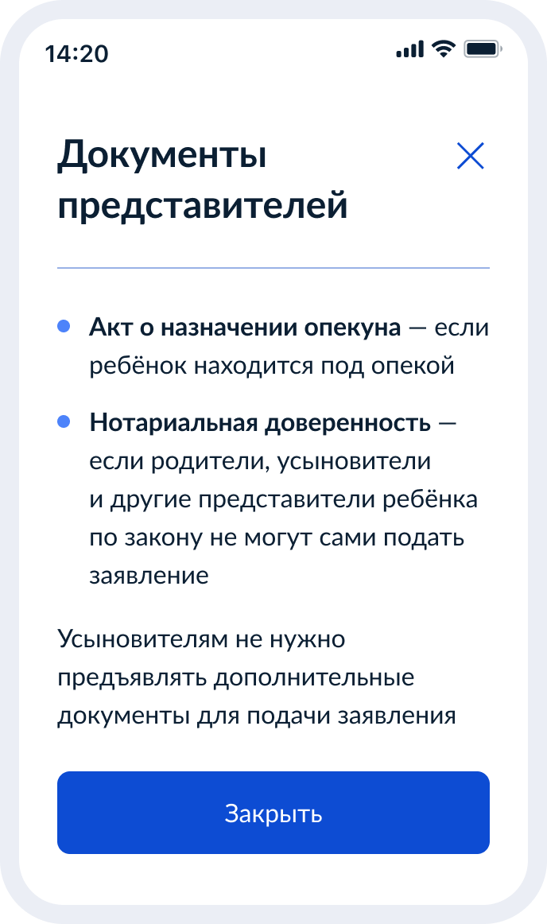
Рисунок 62. Документы представителей

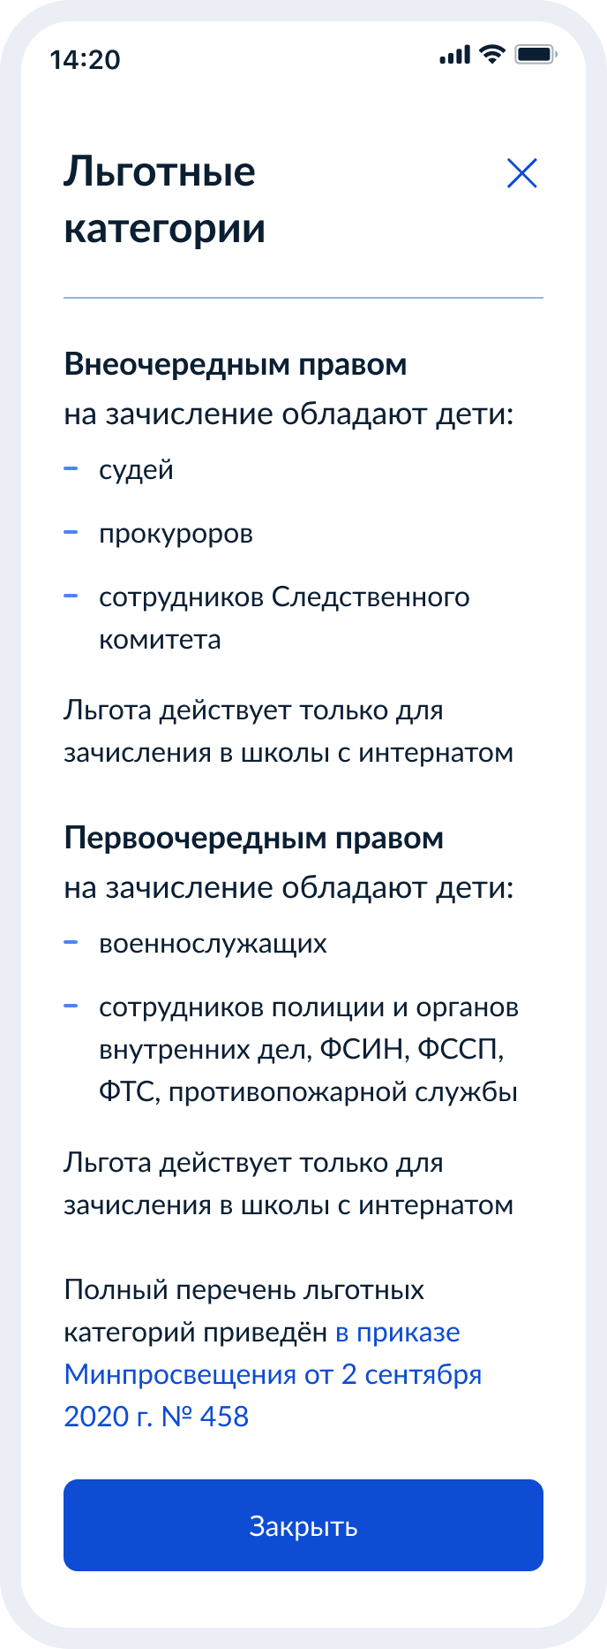
Рисунок 63. Льготные категории

Требования к процессу рассмотрения электронного заявления
Услуга оказывается в электронном виде с использованием ВИС.
Промежуточные и финальные результаты оказания услуги поступают в ЛК ЕПГУ в виде сообщения.

Статусы заявки
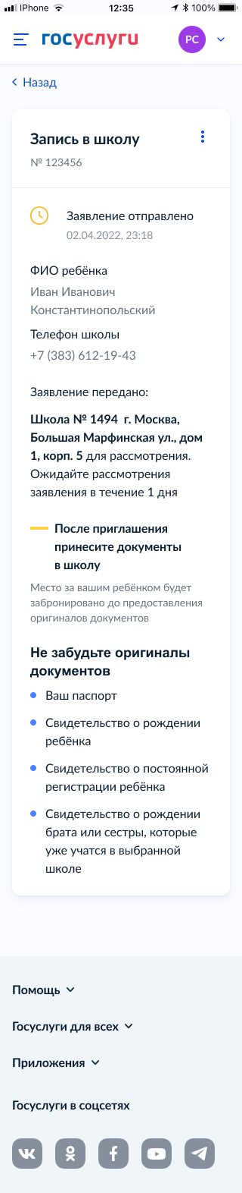
Рисунок 64. Заявление отправлено

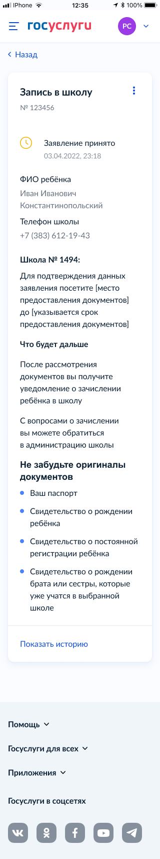
Рисунок 65. Заявление принято
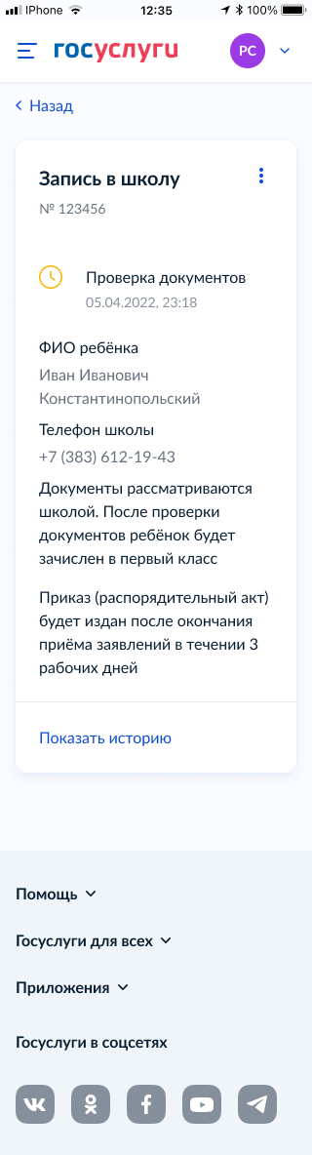
Рисунок 66. Проверка документов

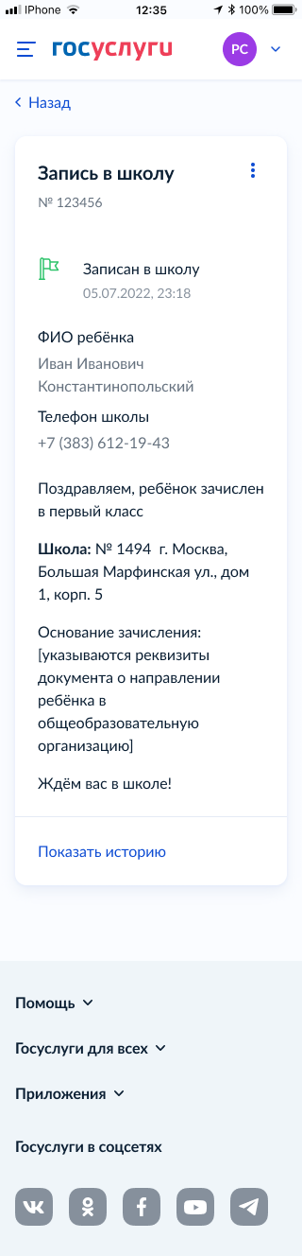
Рисунок 67. Записан в школу

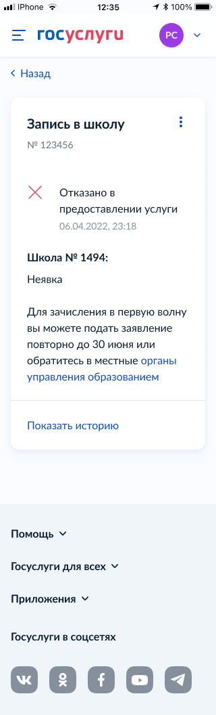
Рисунок 68. Отказано в предоставлении услуги

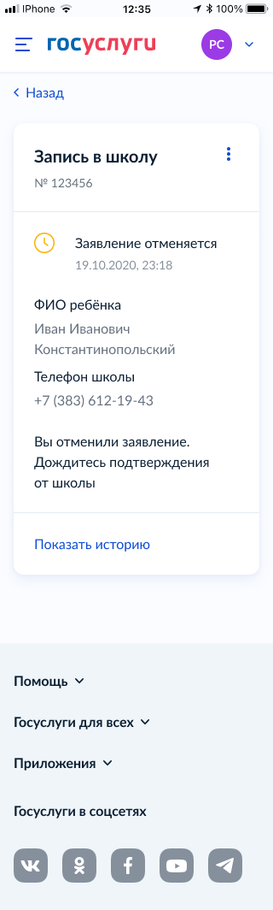
Рисунок 69. Заявление отменяется

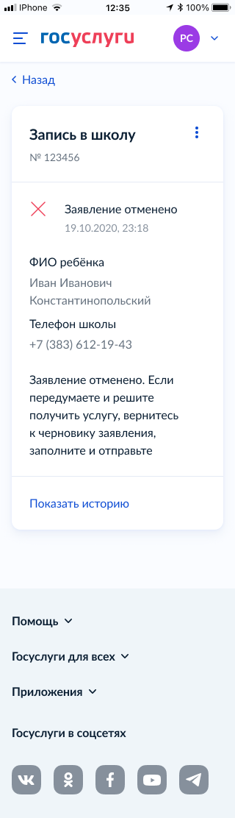
Рисунок 70. Заявление отменено

